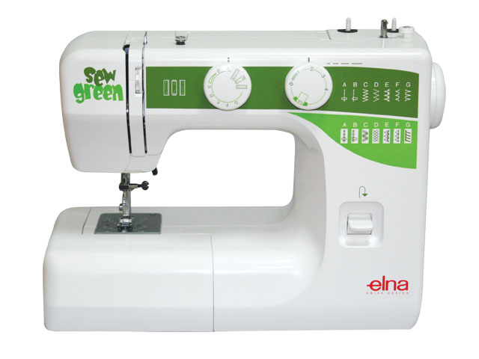

Elna 1000 Sew Green
Удобная и простая модель, с необходимым набором швейных операций. Яркий дизайн и простота в использовании поднимет настроение! 5950 руб.
Цена в Интернет-магазинах 7400 руб.

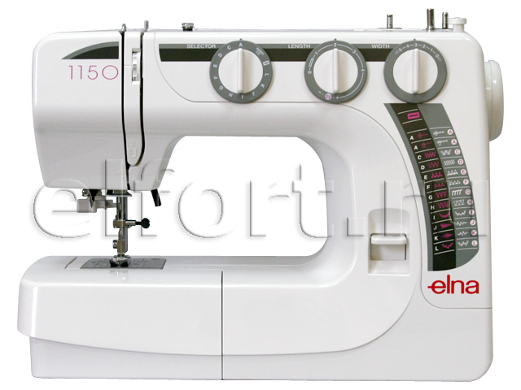

Elna 1150
Надежная и простая в использовании швейная машина Elna 1150. Классический набор из 25 швейных функций, петля автомат. Машина работает со всеми видами современных тканей. Эта модель идеально подойдёт как для начинающих, так и для опытных любителей шитья. 6980 руб.
Цена в Интернет-магазинах 8990 руб.

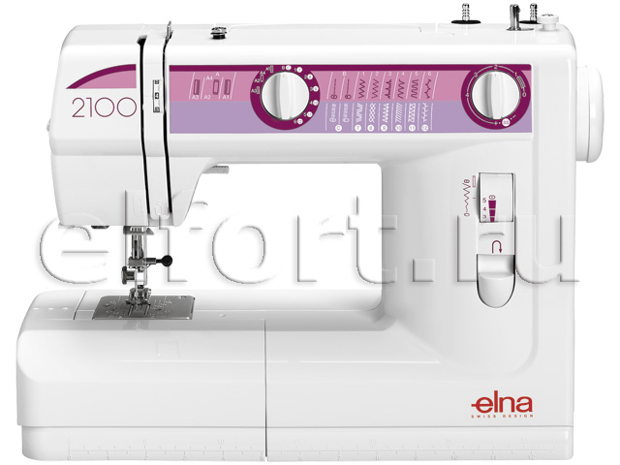

Elna 2100
Новая, высококачественная, швейная машина! Имеет полный набор стежков и функций. Надёжная в работе. Благодаря регулятору давления лапки на ткань (3 положения), машина легко шьёт по разным тканям: от шёлка до кожи. Подойдёт и тем, кто только учится шить и опытным мастерам! 6980 руб.
Цена в Интернет-магазинах 8950 руб.

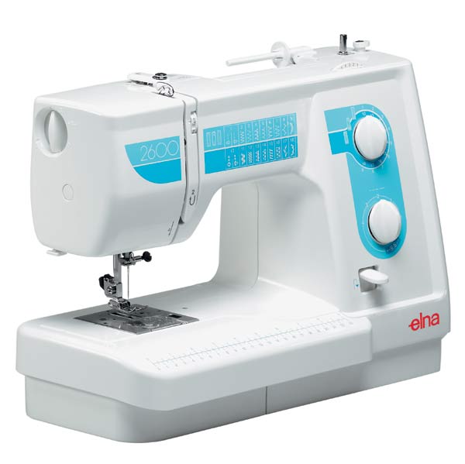
Elna 2600
Простота в работе, изумительный дизайн, повышенная степень надежности – все это делает Elna 2600 поистине уникальной и незаменимой швейной машиной. Эта современная техника отличается удобными органами управления, которые были вынесены на переднюю панель машины для еще большего комфорта в процессе шитья.
8500 руб.
Цена в Интернет-магазинах 10500 руб.

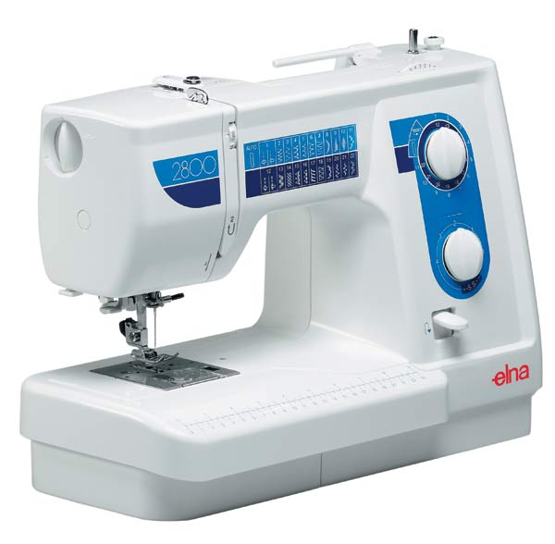
Elna 2800
Широкий транспортер (7-ми сегментный; 4-х полосный) дает возможность прошивать тянущиеся эластичные ткани вроде трикотажа.
Бытовая швейная машина Elna 2800 производит 23 швейные операции, в т.ч. трикотажные швы, оверлочные, декоративные и рабочие строчки, фестоны, штопку, квилтинговую обработку, потайную подшивку края, прорезные петли (режим автомат). На корпус бытовой машины нанесена удобная разметка, позволяющая быстро отмерять расстояния между строчек. 9780 руб.
Цена в Интернет-магазинах 12200 руб.

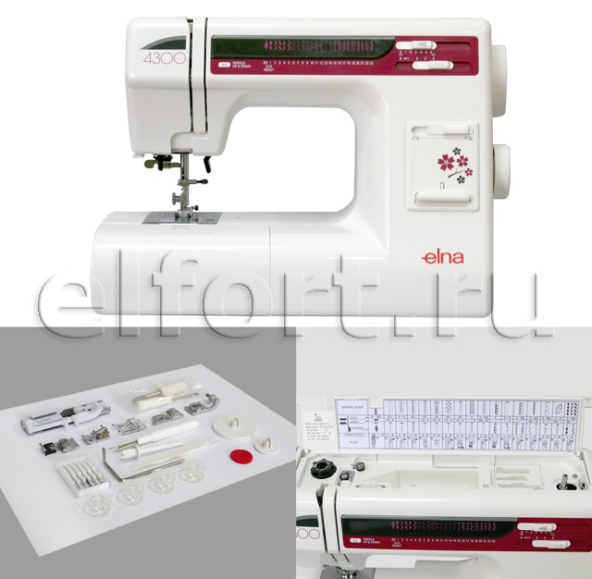

Elna 4300
Швейная машина Elna 4300 является последней новинкой в линейке электронных моделей! Функциональность, удобное использование и красивый внешний вид делают её популярной среди покупателей. Набор строчек, плавная регулировка скорости шитья, регулятор давления лапки на ткань – всё это и многое другое позволяет профессионально и легко выполнять самые сложные швейные проекты. 13800 руб.
Цена в Интернет-магазинах 16500 руб.

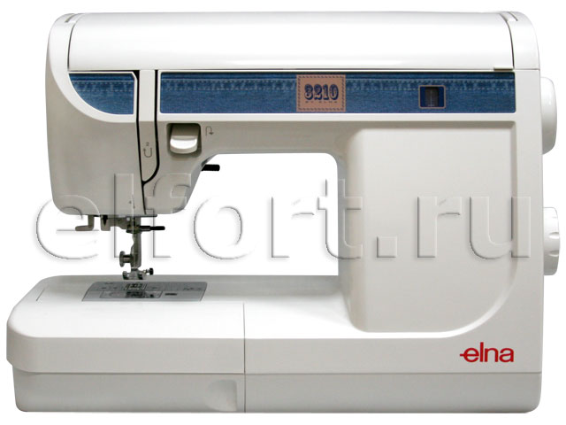

Elna 3210 Jeans
Механическая швейная машина Elna 3210 отличается оригинальным дизайном и изобилием строчек. Эта модель успешно справится с любым типом ткани, от тонкого шёлка до кожи. Удобная и функциональная сумка-чехол сшита из плотной джинсы. Она надёжно защитит машину от пыли и внешних повреждений. 10500 руб.
Цена в Интернет-магазинах 13000 руб.

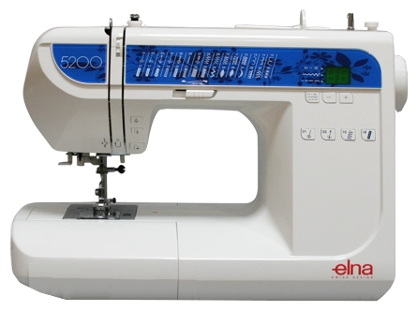
Elna 5200
Эта функциональная модель, оснащена полным набором рабочих операций. Плавный ход и качество строчек ответят всем запросам пользователя! А современный дизайн машины и удобные формы принесут Вам лишь положительные эмоции! 14000 руб.
Цена в Интернет-магазинах 17000 руб.

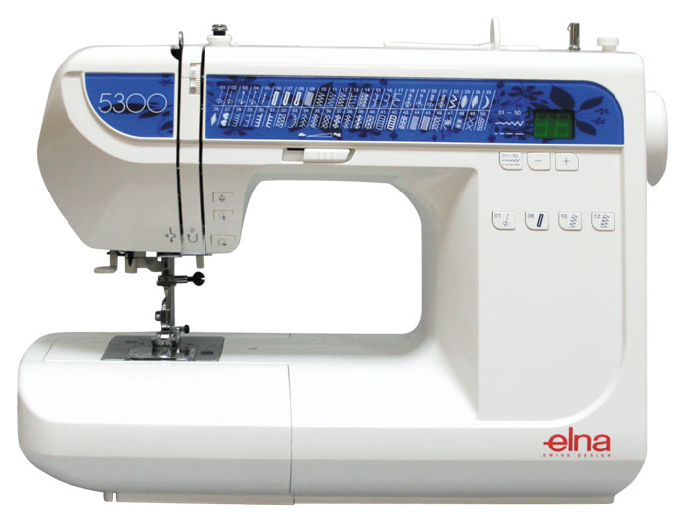

Elna 5300
Новая модель в линейке швейных машин Elna , будет интересна любителям домашнего декора, квилта и печворка. Основные достоинства этой машины – эргономичная панель, привлекательный дизайн и комфортабельность… Широкий набор функций и строчек откроют простор для фантазии! 15 000 руб.
Цена в Интернет-магазинах 18 000 руб.

Bernette E82e 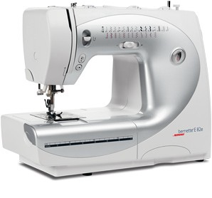
Электронная швейная машина Bernette E82e оснащена большим выбором рабочих, декоративных, эластичных, квилтинговых строчек, а также функцией автоматического выметывания петель, эта машина позволяет профессионально воплощать в жизнь любые ваши швейные проекты. 12380 руб.
Цена в Интернет-магазинах 15 490 руб.

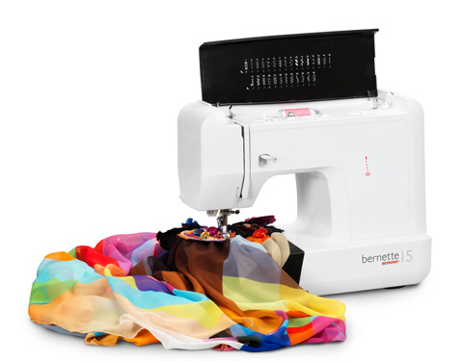
Bernette 25
Благодаря 155 строчкам и множеству функций швейная машина Bernette 25 предлагает огромный выбор креативных возможностей. Эта машина подходит и для новичков, которые хотят получить больше комфорта по доступной цене: эластичная(трикотажная), отделка фестоном, оверлочная, потайная подшивка низа, штопка, рабочие, оверлочные, пэчворк, квилтинг – все есть в этой машине. Максимальная ширина строчки 7 мм. Полуавтоматический нитевдеватель и автоматическая функция выполнения петель с измерением длины оказывают большую помощь при выполнении любой швейной работы. 18 590 руб.
Цена в Интернет-магазинах 22 590 руб.

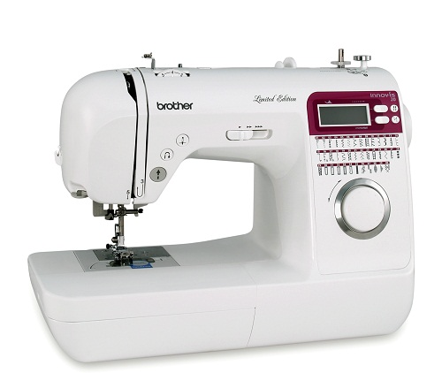

Швейная машина Brother NV 20 - это компьютеризированная машина, которая вдохновит на творческое шитье и вышивание, как начинающего и профессионала в мире шитья. Даже если Вы очень плохо знакомы с шитьем или еще ни разу не шили на швейной машине, то швейная машина Brother NV 20 будет очень хорошим выбором, так как на ней легко обучиться, а так же можно создать множество интересных композиций. 16890 руб.
Цена в Интернет-магазинах 20890 руб.

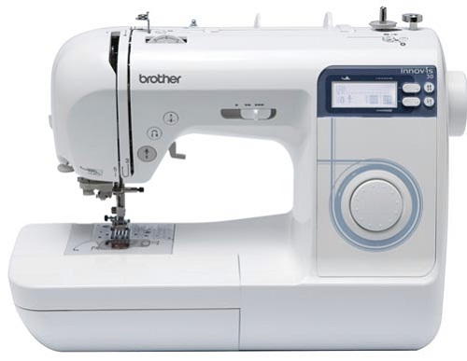

Электронная швейная машина Brother NV 30 предназначена для пошива разнообразных изделий. Благодаря широчайшему выбору швейных операций можно не только качественно пошить одежду, но и декорировать её. 19950 руб.
Цена в Интернет-магазинах 24190 руб.

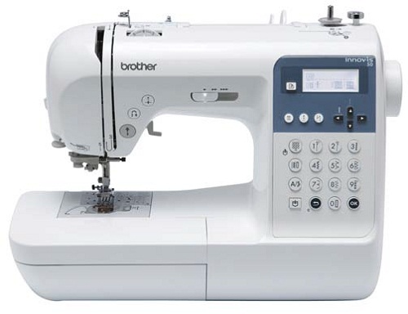
Электронная швейная машина Brother NV 250 является настоящим компьютером, сочетающим в себе широкий набор функций и очень доступную цену. Вы будете удивлены удобному и компактному расположению кнопок на серном дисплее, который превратит вашу работу за машинкой в удовольствие. Набор из 80 встроенных строчек, большая платформа для работы с материалом больших размеров (постельное белье, стеганые пледы и т. п.), а также множество специальных функций позволяют выполнять идеально ровные швы на материале любой плотности. 20850 руб.
Цена в Интернет-магазинах 25890 руб.

